Мшатка-Кая – 11
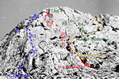
Hi-Res photo
г.Мшатка-Кая
"Стрелка" - синия линия
на фотографии

Мшатка-Кая
"Стрелка" (5А)
Автор: Александр Лавриненко ("Одессит") г.Одесса
Общеизвестный маршрут, пройден в незапамятные времена . В настоящее время, многие шлямбурные крючья пришли в негодность , но маршрут вполне проходим.
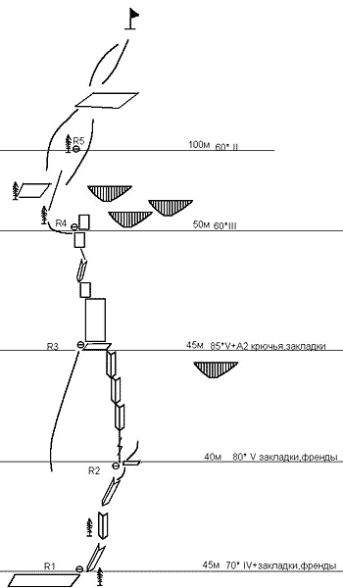
Hi-Res photo
Маршрут "Стрелка" 5А
Подходить под маршрут можно со стороны контрфорса Филатовой , или прямо от дороги по простым скалам.
Маршрут начинается с внутреннего угла , выводящего к основанию "стрелки"(IV+).
Далее по щели вверх ,на вершину "стрелки"(V), пункт страховки на новых шлямбурных крючьях.
Дальше по плите вверх, страховка - шлямбурные крючья , кое-где приходится использовать старые шлямбура с порванными ушками , накидывая на них тонкий троссик. Через 10 метров рельеф становится богаче , можно страховаться закладками и крючьями(V+). Пункт страховки на шлямбурных крючьях.
От пункта страховки траверс влево - выйти на простые скалы (II-III), и по ним вверх 150м до вершины.
Описание маршрута по участкам
R0-R1 Простые скалы , пологие плиты около 200 метров (40-60° I-II)
R1-R2 Крутой внутренний угол. Страховка - закладки , френды. (45м70° IV+)
R2-R3 Крутая щель , закладки, френды . (40м 80° V)
R3-R4 Крутая стенка. Сложное лазание , местами на ИТО ,страховка- шлямбура , крючья , закладки. (45м 85° V+A2)
R4-R5 Простые скалы(150м 60 ° II) .

